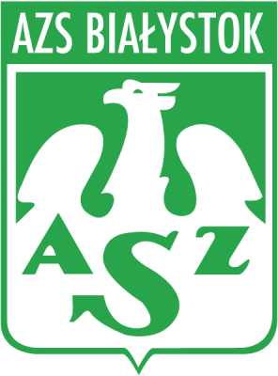

KOMUNIKAT KOŃCOWY PODLASKIEJ AKADEMICKIEJ LIGI MIĘDZYUCZELNIANEJ W KOSZYKÓWCE MĘŻCZYZN 3x3 (TURNIEJ 1) 2021/2022

W dniu 07.12.2021r. w hali Politechniki Białostockiej odbył się turniej (1) w ramach Podlaskiej Akademickiej Ligi Międzyuczelnianej w Koszykówce Mężczyzn 3x3. W turnieju udział wzięło sześć drużyn: Politechnika Białostocka I, Politechnika Białostocka II, Uniwersytet Medyczny w Białymstoku, Uniwersytet w Białymstoku I, Uniwersytet w Białymstoku II, Wyższa Szkoła Wychowania Fizycznego i Turystyki w Białymstoku. Turniej rozegrany został systemem „każdy z każdym”.

WYNIKI TURNIEJU:
- Politechnika Białostocka I – WSWFiT 7 : 11
- Uniwersytet w Białymstoku I – Politechnika Białostocka II 19 : 16
- Uniwersytet w Białymstoku II – Uniwersytet Medyczny 8 : 15
- WSWFiT – Uniwersytet w Białymstoku II 20 : 11
- Politechnika Białostocka II – Uniwersytet Medyczny 8 : 9
- Politechnika Białostocka I – Uniwersytet w Białymstoku I 11 : 13
- Uniwersytet w Białymstoku I – WSWFiT 16 : 12
- Uniwersytet Medyczny – Politechnika Białostocka I 7 : 9
- Politechnika Białostocka II – WSWFiT 6 : 17
- Politechnika Białostocka II – Uniwersytet w Białymstoku II 6 : 5
- Politechnika Białostocka I – Uniwersytet w Białymstoku II 15 : 5
- Uniwersytet w Białymstoku I – Uniwersytet Medyczny 11 : 12
- Uniwersytet Medyczny – WSWFiT 15 : 14
- Uniwersytet w Białymstoku I – Uniwersytet w Białymstoku II 9 : 8
- Politechnika Białostocka I – Politechnika Białostocka II 17 : 11
KLASYFIKACJA KOŃCOWA:

MIEJSCE | UCZELNIA | PUNKTY
1 | UNIWERSYTET MEDYCZNY | 9
2 | UNIWERSYTET w BIAŁYMSTOKU I | 9
3 | WSWFiT | 8
4 | POLITECHNIKA BIAŁOSTOCKA I | 8
5 | POLITECHNIKA BIAŁOSTOCKA II | 6
6 | UNIWERSYTET w BIAŁYMSTOKU II | 5

